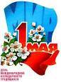

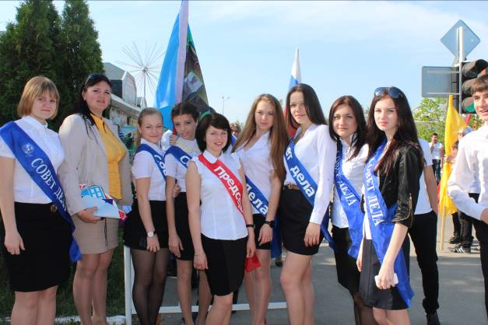
Сохранение добрых традиций своего народа – это залог процветающего будущего страны. В числе таких традиций – Первомай.
Учащиеся МАОУ СОШ № 1 – лидеры школьного ученического самоуправления.

Этот красивый праздник наполнен уважением к человеку труда и настоящей радостью жизни. В нашем районе в первомайском шествии ежегодно принимают участие коллективы многих учреждений, организаций, предприятий и наша школа № 1 не исключение.
Солнечным первомайским утром этого года на центральной площади города как всегда царило веселье: музыка, смех детей, радостные разговоры взрослых. К началу праздничного шествия курганинцы и гости города выстроились в яркий живой коридор, чтобы аплодисментами встречать гордость района – людей, которые трудятся в самых разных сферах, своими успехами внося значительный вклад в развитие всего района. Каждому приятно было отыскать глазами в праздничной колонне представителя своей семьи, помахать ему руками, поделиться гордостью с рядом стоящими друзьями.

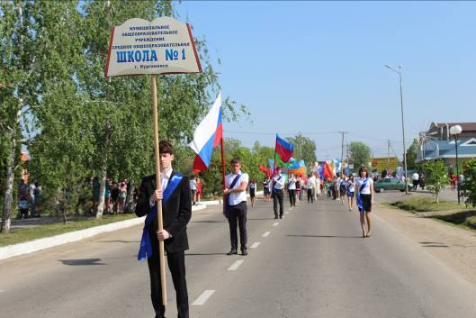

Средняя школа № 1 г. Курганинска – старейшая школа района, отметившая в 2012 году столетний юбилей. Возглавляет школу молодой, перспективный директор Павличенко Сергей Викторович, финалист конкурса «Директор года». Сегодня в СОШ № 1 обучается 1240 человек.
В 2005 году по итогам экспериментальной работы школа получила грант губернатора Краснодарского края, а в 2006 году стала победителем конкурса общеобразовательных учреждений, внедряющих инновационные образовательные программы.
Школа является ресурсным центром. В ходе реализации основных направлений приоритетного национального проекта «Образование» практически полностью обновлена материально-техническая база.
В школе открыты группы довузовской подготовки медицинского профиля. Все выпускники этих групп сейчас являются студентами лучших ВУЗов России медицинской направленности.
Школа гордится отличным кадровым профессиональным потенциалом с установкой на приоритет высококачественной подготовки учащихся. 13 педагогов имеют высшую квалификационную категорию, 8 учителей - Отличники народного просвещения, 10 почетных работников образования РФЖ один – Заслуженный учитель Кубани. В 2012 году звания «Заслуженный учитель России» удостоен учитель физической культуры Матюнин Юрий Викторович.
Учащиеся первой школы являются неоднократными победителями районных, зональных и краевых предметных олимпиад. Крупейченко Илья, ученик 10 «А» класса занял второе место в краевом этапе Всероссийской олимпиады по биологии и очень достойно представил наш Краснодарский край на Всероссийском этапе в Оренбурге.
Патрин Артем – победитель в Южном федеральном округе на конференции юных исследователей «Шаг в будущее. Юниор», на всероссийском этапе за свой проект «Летающий ветрогенератор» Артем награжден дипломом III степени.

На высоком уровне проводится спортивная и военно-патриотическая работа. В 2012 году школа заняла второе место в крае в конкурсе «На лучшую постановку физкультурно-оздоровительной и спортивно-массовой работы».
Учащиеся школы являются призерами Всекубанской спартакиады «Спортивные надежды Кубани» по игровым видам спорта, чемпионами края по спортивному ориентированию, победителями городских соревнований по футболу, районных, зональных и краевых соревнований по военно-прикладным видам спорта,

